**《网络被攻击过程图形化显示系统》**

**功能设计说明书**

**修订表**

|  |  |  |  |  |
| --- | --- | --- | --- | --- |
| **编号** | **版本** | **修订人** | **修订章节与内容** | **修订日期** |
| 1 | 1.0 | 张海汀 | 初版功能设计说明书 | 2020/9/15 |
| 2 | 1.1 | 张海汀 | 界面设计修改 | 2020/9/16 |
| 3 | 1.2 | 张海汀 | 系统架构修改和界面设计再修改 | 2020/9/17 |
|  |  |  |  |  |
|  |  |  |  |  |

**目录**

一、项目概述

1.项目背景

2.项目内容及目标

3.系统目标用户

二、功能列表

三、关键原型

1.界面原型

2.架构图

3.业务流程图

四、非功能需求

1.性能需求

2.扩展需求

五、其他

一、项目概述

1.项目背景

本项目旨在将网络系统的环境和攻击过程进行图形化显示，完成数据的可视化，使一目了然。

2.项目内容及目标

本项目旨在实现一个系统，在后端能够完成大数据包的导入、预处理、构建拓补图和计算攻击过程；在前端能够实现网络环境拓补图的绘制和在网络环境上显示攻击过程的功能。

3.系统目标用户

本系统目标用户为所有希望能以直观的图的形式观察网络环境及其上的攻击过程的人。

二、功能列表

|  |  |  |
| --- | --- | --- |
| 功能类别 | 功能名称 | 一般过程描述 |
| 读入数据 | 读入PCAP包 | 读入用户指定路径的PCAP包 |
| 读入EXCEL | 读入用户指定路径的.csv文件 |
| 分析网络监控数据 | 输入验证 | 判断读入的包是否是适当格式的网络监控数据 |
| 分析数据 |  |
| 生成网络环境 | 生成由节点构成的网络环境 |
| 计算攻击过程 | 根据流量关系计算攻击过程 |
| 图形化显示 | 读入数据包 | 弹出窗口使用户可以指定读入数据包的路径 |
| 显示网络环境 | 显示数据包的整体网络环境 |
| 显示攻击过程 | 显示数据包内的指定攻击过程 |
| 选择时间范围 | 选择时间范围内的数据进行图形化显示 |
| 放大 | 放大图形显示 |
| 缩小 | 缩小图形显示 |
| 关闭 | 关闭当前数据包的图形化显示 |

三、关键原型

1.界面原型

1.1 初始界面

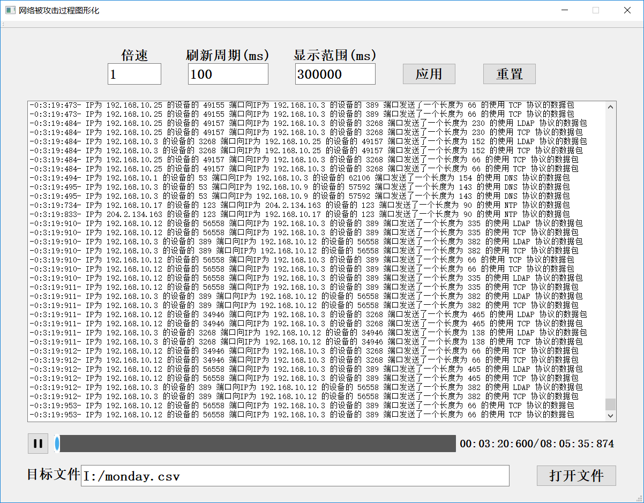

1.2网络环境图形化显示界面

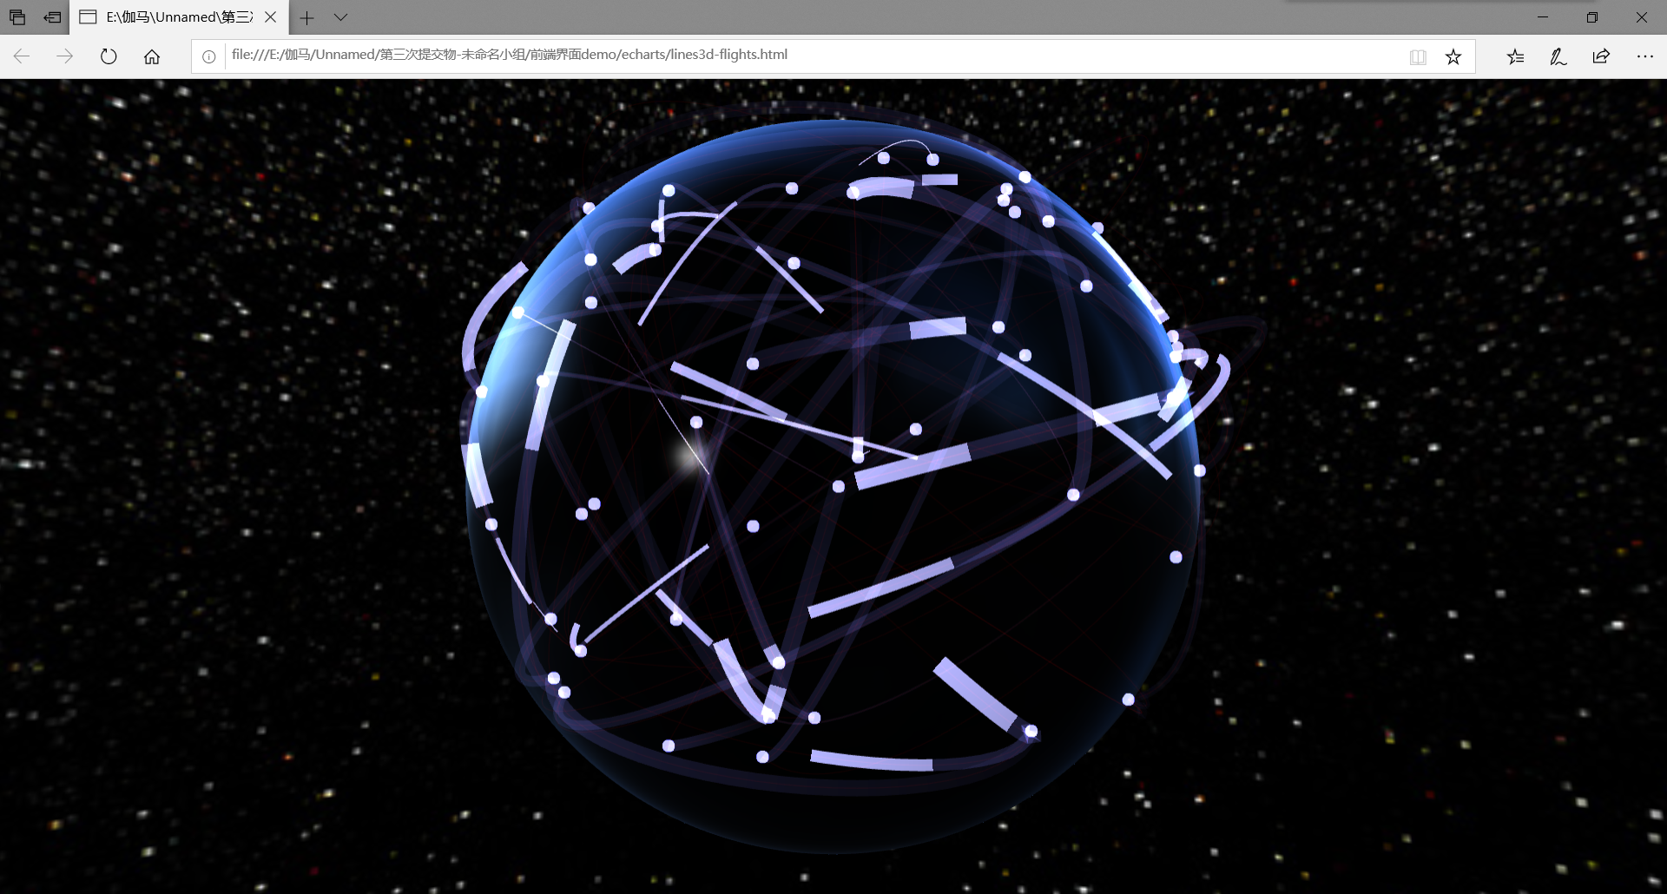

1.3 数据包报错设计

报错时弹出消息框提示数据包不可用。

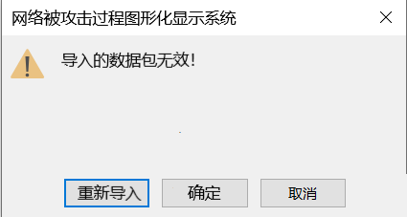

2.架构图

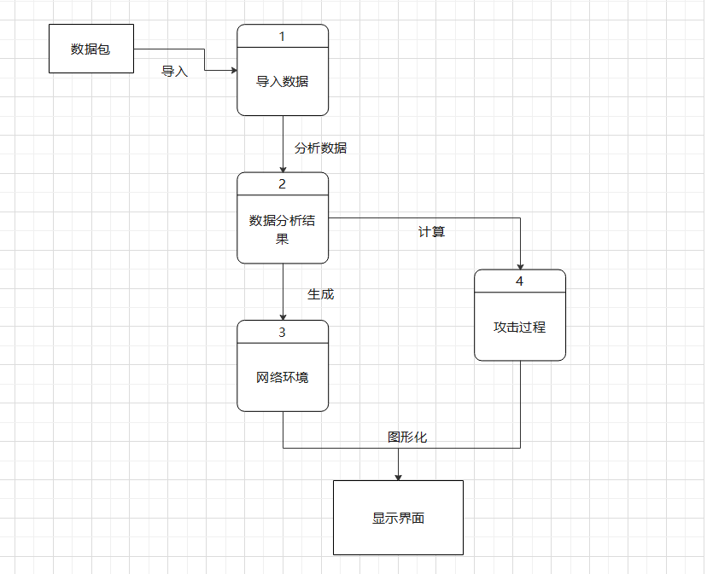

3.业务流程图

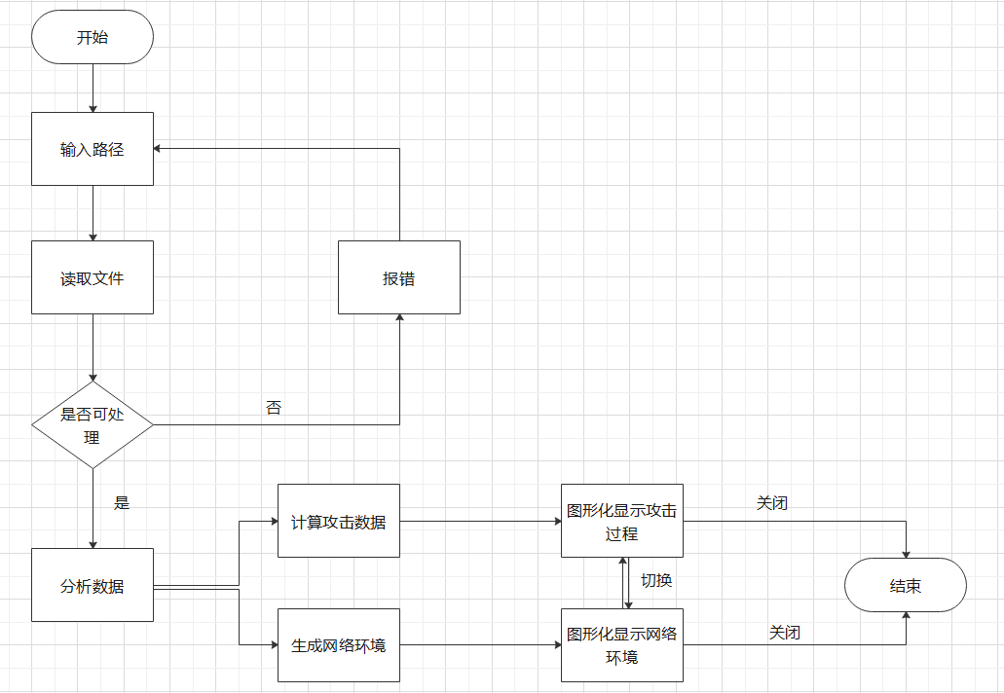

四、非功能需求

1.性能需求

应当支持5000以上节点的分析和显示

应当支持变速显示

2.扩展需求

支持显示流量大小

五、其他